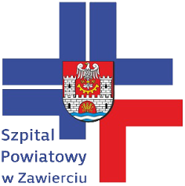
SZPITAL POWIATOWY W ZAWIERCIU
ul. Miodowa 14, 42–400 Zawiercie  REGON: 276271110 | NIP: 649-19-18-293  Certyfikat Jakości ISO 9001:2008, ISO 14001:2004, PN-N 18001:2004 | tel. (0 32) 67-40-361  www.szpitalzawiercie.pl  zampub@szpitalzawiercie.pl

Zawiercie, dnia 31.08.2018 r.

DZP/PN/57/2018

Ogłoszenie wyniku postępowania przetargowego pt. „Dostawa produktów leczniczych do realizacji programu wzw typu C”.

Zamawiający – Szpital Powiatowy w Zawierciu informuje, że w przetargu nieograniczonym
w przedmiocie zamówienie wpłynęła 1 oferta.

Została wybrana oferta Wykonawcy:

Urtica Sp. z o.o.
Ul. Krzemieniecka 120
54-613 Wrocław
Kryterium – oferta z ceną brutto – 142 884,00 zł – 100 pkt

Zamawiający informuje, że umowa w sprawie zamówienia publicznego może być zawarta przed upływem 5 dni od dnia przesłania niniejszego zawiadomienia zgodnie z art. 94 ust. 2 pkt 1 a ustawy Pzp.

Dziękujemy za udział w postępowaniu.

Wyk. 3 egz.
Egz. 1 – Wykonawca;
Egz. 2 – tablica ogłoszeń;
Egz. 3 – a/a.

